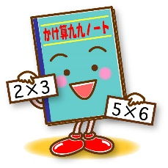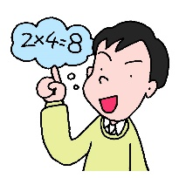

①本時を構想する上でポイントとなる素地

○問題解決のための知識・技能

・筆算や電卓で計算して答えを求めることができる。

・3500を35×100と表せることや，乗法の交換法則を理解してい

る。

○既習とつなぐ見方・考え方

・前時に「位が上がる」「下がる」を10倍する，10でわると対応させてとらえる学習をしている。

③個人追究:3500×2700をかけ算に分けたり，35×27＝945の両辺を10倍，100倍…したりして説明する。

②学習課題:それぞれの数の末尾の0をとって35×27を計算した答えに0をつければよい理由を説明しよう。

②見通し:末尾の0をなくし簡単な計算に直せないだろうか。

→末尾の0をとって，35×27の計算を利用すればよさそう。

教材研究ノート№4-A-3

④共同追究後半（思考を深める）

「80＋30の答えは，8＋3の答えに0をひとつつけたので，この計算も答えにつける0のこ数は2つではないのか？」

→「例えば10円玉8つと10円玉3つを合わせるのだから，10円玉11個となり，0は1つしかつかない。｣

→「筆算にすると，数の後ろに00×00の0が4つつく。」

⑤まとめ（児童生徒の言葉で）

・100倍の100倍が10000倍になることを使って，末尾の0をとって計算してから，とったこ数分だけ0をつければよい。

・末尾につける0の個数は，たし算は各数に共通な0の個数で，かけ算は各数の0を合わせた個数になる。

④共同追究前半（解法の比較検討）

「答えが945の何倍になるか表しているのはどこだろうか？」

→「どちらのやり方でも，100×100＝10000に表れている。」

≪学習問題≫

3500×2700　を工夫して計算しよう。

⑥定着･活用問題

360×2400について次の問いに答えよう。

(1)答えは36×24の何倍になりますか。

(2)上の倍になることを式で説明しよう。

≪定着・活用問題≫

授業計画･実施記録

主眼

≪学習問題≫

＜本時の展開に当たっての留意点＞

・計算の手続きを見つけ，その妥当性を式変形によって説明する流れを大切にしたい。そのために，電卓を使って35×27と3500×2700の答えを比較し，末尾についた0に着目させるとよい。

・見つけたきまりが他の計算でも成り立つかどうか，各自で例を挙げて確かめさせたり，末尾の0をとって計算した経験を想起させたりして，たし算とかけ算の0の処理の違いに気づかせたい。